Экспертный совет по информатизации системы образования и воспитания при Временной комиссии Совета Федерации развитию информационного общества.

Об Экспертном совете по информатизации системы образования и воспитания при Временной комиссии Совета Федерации развитию информационного общества
Экспертный совет по информатизации системы образования и воспитания (далее - «Экспертный совет») создан при Временной комиссии Совета Федерации по развитию информационного общества (далее - «Комиссия») и является постоянно действующим экспертно-консультативным и рабочим органом Комиссии.
Основной целью Экспертного совета является обеспечения информационно-аналитической и экспертной поддержки деятельности Временной комиссии Совета Федерации по развитию информационного общества в сфере развития информационных технологий в образовании, детстве и воспитании.
Решения Экспертного совета носят рекомендательный характер для федеральных органов государственной власти, органов государственной власти субъектов Российской Федерации и органов местного самоуправления.

О Временной комиссии Совета Федерации по развитию информационного общества
Комиссия по развитию информационного общества начала работу в 2011 году при Совете Законодателей Федерального Собрания Российской Федерации. После реформирования органа Комиссия была воссоздана постановлением Совета Федерации от 19 декабря 2012 г. №400-СФ как Временная комиссия Совета Федерации по развитию информационного общества и в настоящий момент продолжает функционировать под этим названием.
Комиссия работает как площадка, на которой представители региональных органов власти, органов местного самоуправления, бизнеса и НКО могут открыто обсуждать с федеральными ведомствами актуальные вопросы взаимодействия в рамках информатизации предоставления государственных услуг, развития электронного правительства, информатизации образования, нормативно-правового регулирования сферы информационных технологий, формулировать проблемы и получать гарантированную и адекватную обратную связь.
Председатель Временной комиссии с 2014 года член Совета Федерации от Саратовской области и заместитель председателя комитета по конституционному законодательству Совета Федерации Людмила Николаевна Бокова.

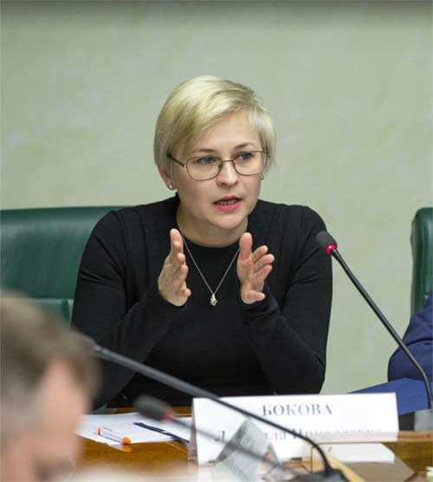 | Уважаемые коллеги!  Приглашаю вас принять участие в Экспертном совете по информатизации системы образования и воспитания Временной комиссии по развитию информационного общества Совета Федерации.  Информационные технологии активно внедряются в нашу жизнь. Сегодня для более чем половины граждан нашей страны, которые посещают сеть ежедневно, интернет стал обязательной частью жизни.  Именно поэтому государство уделяет большое внимание развитию информационных технологий и развитию информационного общества. В 2013 году в Совете Федерации была создана наша Временная комиссия по развитию информационного общества,
которая ставит несколько целей в своей работе:
1. Создание нормативно-правовых механизмов развития информационного общества и повышению уровня информационных технологий в жизни россиян.
2. Создание и содействие в реализации проектов, инициатив и программ в данной сфере.
Образовательное и педагогическое сообщество знакомо с деятельностью нашей комиссии во многом благодаря нашей инициативе о проведении Единого урока по безопасности в сети Интернет, который за последние три года охватила миллионы детей и десятки тысяч образовательных учреждений.
Каждый год и особенно в этом году мы сталкивались с запросами от коллег-педагогов о необходимости создания сетевой площадки, которая бы позволила нам, законодателям, Министерству образования и науки России и другим федеральным органам власти общаться с напрямую: получить реальную картину о работе на местах, привлекать к обсуждению и доработке различных документов и программ, дать возможность предложить свои идеи, которые сейчас не доходят до нас, и создать многие другие инструменты коммуникации.
19 декабря я подписала положение о создании при Временной комиссии Совета Федерации развитию информационного общества Экспертного совета по информатизации системы образования и воспитания(скачать pdf, 95 кб.) , который станет первым в России сетевым экспертным сообществом при федеральных органах власти и будет обладать различными функциями.
Так, первым мероприятием Экспертного совета станет общественное обсуждение анкеты мониторинга безопасности образовательной среды и образовательных учреждений Российской Федерации, проводимого в рамках Указа Президента РФ от 1 июня 2012 г. N 761 «О Национальной стратегии действий в интересах детей на 2012–2017 годы». В планах обсудить формат Единых уроков, межпредметного курса по кибербезопасности и многое другое.
Именно благодаря информационным технологиям, я надеюсь, мы сможем решить многие вопросы и проблемы, накопившиеся в системе образования нашей страны, а благодаря мероприятиям, проектам и деятельности Экспертного совета каждый педагог сможет проявить свои возможности на благо развития наших детей.

С уважением,
учитель истории и член Совета Федерации
глава Временной комиссии по развитию информационного общества
Людмила Николаевна Бокова

